Đặc Tả Yêu Cầu Phần Mềm

cho

Hệ thống quản lý dự án
Phiên bản 1.0 được phê chuẩn
Được chuẩn bị bởi Nhóm 6
Trường Công Nghệ Thông Tin & Truyền Thông
22/01/2026
STT | Họ và tên | Mã số sinh viên
1 | Đặng Hoàng Nghĩa | B2303831
2 | Đàm Vĩnh Hưng | B2303817
3 | Lâm Tuấn Hưng | B2303818
4 | Đinh Hoàng Khâm | B2303822
5 | Nguyễn Hữu Khôi Nguyên | B2303835
Mục Lục
1. Giới thiệu 1
1.1. Mục tiêu 1
1.2. Phạm vi sản phẩm 1
1.3. Bảng chú giải thuật ngữ 1
1.4. Tài liệu tham khảo 2
1.5. Bố cục tài liệu 2
2. Mô tả tổng quan 2
2.1. Bối cảnh của sản phẩm 2
2.2. Các chức năng của sản phẩm 3
2.2.1 Quản lý dự án 3
2.2.2 Quản lý công việc 3
2.2.3 Quản lý người dùng và vai trò 3
2.2.4 Bình luận và trao đổi 3
2.2.5 Thông báo và nhắc nhở 3
2.2.6 Báo cáo và thống kê 3
2.3. Đặc điểm người sử dụng 4
2.3.1 Nhóm người dùng Manager 4
2.3.2 Nhóm người dùng Member 4
2.3.3 Nhóm người dùng Admin 4
2.4. Môi trường vận hành 5
2.5. Các ràng buộc về thực thi và thiết kế 5
2.5.1 Ràng buộc thực thi 5
2.5.2 Ràng buộc thiết kế 5
2.6. Các giả định và phụ thuộc 5
3. Các yêu cầu giao tiếp bên ngoài 6
3.1. Giao diện người sử dụng 6
3.2. Giao tiếp phần cứng 6
3.3. Giao tiếp phần mềm 7
3.4. Giao tiếp truyền thông tin 8
4. Các tính năng của hệ thống 9
4.1. Tính năng Quản lý dự án 9
4.1.1 Mô tả và mức ưu tiên 9
4.1.2 Tác nhân / luồng chính 9
4.1.3 Các yêu cầu chức năng 10
4.2. Tính năng Quản lý công việc 10
4.2.1 Mô tả và mức ưu tiên 10
4.2.2 Tác nhân/luồng chính 10
4.2.3 Các yêu cầu chức năng 11
4.3. Tính năng Quản lý người dùng 11
4.3.1 Mô tả và mức ưu tiên 11
4.3.2 Tác nhân/luồng chính 12
4.3.3 Các yêu cầu chức năng 12
4.4. Tính năng Thông báo 12
4.4.1 Mô tả và mức ưu tiên 12
4.4.2 Tác nhân/luồng chính 12
4.4.3 Các yêu cầu chức năng 12
4.5. Tính năng Bình luận & Trao đổi 13
4.5.1 Mô tả và mức ưu tiên 13
4.5.2 Tác nhân/luồng chính 13
4.5.3 Các yêu cầu chức năng 14
4.6. Tính năng Báo cáo & Thống kê 14
4.6.1 Mô tả và mức ưu tiên 14
4.6.2 Tác nhân / luồng chính 14
4.6.3 Các yêu cầu chức năng 15
5. Các yêu cầu chức năng 15
6. Các yêu cầu phi chức năng 17
6.1. Yêu cầu thực thi 17
6.2. Yêu cầu an toàn 17
6.3. Yêu cầu bảo mật 17
6.4. Các đặc điểm chất lượng phần mềm 17
6.5. Các quy tắc nghiệp vụ 18
7. Các yêu cầu khác 18
7.1. Yêu cầu về pháp lý và quyền riêng tư 18
7.2. Yêu cầu về phong tục - văn hóa 18
7.3. Yêu cầu về cơ sở dữ liệu 18
8. Các phụ lục 19

Theo dõi phiên bản tài liệu
Tên | Ngày | Lý do thay đổi | Phiên bản
Nhóm 6 | 22/01/2026 | Lên kế hoạch tài liệu | 0.0
Nhóm 6 | 05/02/2026 | Phác thảo tài liệu | 0.1
Nhóm 6 | 29/03/2026 | Hoàn thiện tài liệu | 1.0

Giới thiệu

Mục tiêu
Tài liệu này được viết hướng đến các đối tượng sau:
Nhà phát triển phần mềm: Sử dụng tài liệu làm căn cứ triển khai các tính năng, đảm bảo phần mềm được xây dựng đúng theo yêu cầu đã xác định.
Quản lý dự án: Theo dõi phạm vi, ưu tiên công việc, và đảm bảo tất cả yêu cầu được tích hợp đúng vào kế hoạch triển khai.
Kiểm thử viên: Căn cứ vào các use case và yêu cầu phi chức năng để thiết kế test case và thực hiện kiểm thử.
Người dùng cuối và khách hàng: Xác nhận rằng các tính năng được mô tả phù hợp với nhu cầu thực tế của họ.
Người viết tài liệu kỹ thuật: Đảm bảo mỗi yêu cầu được diễn đạt rõ ràng, có thể đo lường và kiểm chứng được.

Phạm vi sản phẩm
Phạm vi của tài liệu này nằm trong giới hạn của học phần Nguyên lý xây dựng phần mềm và các mục tiêu cần thiết để sử dụng hệ thống quản lý dự án.
Hệ thống quản lý dự án có thể được truy cập ở bất kỳ nơi nào trên máy tính, thiết bị có kết nối và truy cập vào Internet.

Bảng chú giải thuật ngữ
STT | Thuật ngữ / Từ viết tắt | Định nghĩa / Giải thích
1 | CSDL | Cơ sở dữ liệu
2 | JWT | JSON Web Token – cơ chế mã hóa dùng để xác thực người dùng và quản lý phiên đăng nhập
3 | API | Application Programming Interface – giao diện lập trình ứng dụng, dùng để giao tiếp giữa client và server
4 | RESTful API | Kiểu thiết kế API tuân theo kiến trúc REST, giao tiếp qua HTTP với định dạng JSON
5 | DTO | Data Transfer Object – đối tượng trung gian dùng để truyền dữ liệu giữa các tầng, tránh lộ thông tin nhạy cảm
6 | HTTP/HTTPS | HyperText Transfer Protocol (Secure) – giao thức truyền tải dữ liệu, HTTPS có mã hóa TLS
7 | GUI | Graphical User Interface – giao diện đồ họa người dùng
8 | JPA | Java Persistence API – chuẩn ORM của Java, dùng để ánh xạ đối tượng sang bảng CSDL
9 | NIC | Network Interface Card – card mạng, thiết bị kết nối máy tính vào mạng
10 | Deadline | Thời hạn hoàn thành của một công việc hoặc dự án
11 | Assignee | Người được giao thực hiện một công việc cụ thể

Tài liệu tham khảo
[1] ISO/IEC/IEEE 29148:2018(E) - Systems and software engineering — Life cycle processes — Requirements engineering.
[2] ISO/IEC 25010:2011 - Systems and software engineering — Systems and software Quality Requirements and Evaluation (SQuaRE) — Quality models.
[3] Unified Modeling Language (UML) Specification, Version 2.5.1, Object Management Group (OMG).

Bố cục tài liệu
Tài liệu được tổ chức thành 6 chương chính
- Chương 1: Giới thiệu tổng quan về tài liệu và sản phẩm
- Chương 2: Mô tả bối cảnh, chức năng chính, người dùng và môi trường vận hành
- Chương 3: Đặc tả giao diện người dùng, phần cứng, phần mềm
- Chương 4: Chi tiết các tính năng và yêu cầu chức năng
- Chương 5: Các yêu cầu phi chức năng
- Chương 6: Các yêu cầu khác

Mô tả tổng quan

Bối cảnh của sản phẩm
Trong môi trường làm việc và học tập hiện đại, hầu hết các mục tiêu có giá trị đều được thực hiện thông qua tập thể. Một nhóm nghiên cứu, một đội phát triển phần mềm, hay một tổ công tác trong doanh nghiệp - tất cả đều phải giải quyết cùng một bài toán nền tảng: làm thế nào để nhiều người cùng hướng đến một kết quả chung mà không mất kiểm soát về tiến độ, trách nhiệm và chất lượng đầu ra.
Thực tế cho thấy phần lớn sự thất bại trong công việc nhóm không đến từ năng lực cá nhân mà đến từ sự thiếu phối hợp. Công việc bị phân công không rõ ràng, deadline không được theo dõi sát, thông tin nằm rải rác trên nhiều kênh liên lạc khác nhau - những vấn đề tưởng chừng nhỏ này tích lũy dần và trở thành nguyên nhân trực tiếp khiến dự án trễ hạn hoặc kết quả không đạt kỳ vọng.
Sự phát triển của công nghệ thông tin đã mở ra khả năng giải quyết triệt để những hạn chế trên. Các ứng dụng quản lý công việc nhóm ra đời nhằm tạo ra một không gian làm việc chung - nơi nhiệm vụ được giao rõ người, trạng thái tiến độ được cập nhật liên tục, và mọi thành viên đều nắm được bức tranh tổng thể của dự án bất kể họ đang ở đâu.
Nhu cầu này không giới hạn trong một lĩnh vực cụ thể. Từ nhóm sinh viên thực hiện đồ án, đội kỹ sư triển khai hệ thống, đến bộ phận vận hành trong doanh nghiệp - tất cả đều cần một công cụ giúp chuyển hóa sự phối hợp từ thủ công, phân tán sang có hệ thống và minh bạch.
Xuất phát từ bối cảnh đó, đề tài xây dựng ứng dụng quản lý công việc nhóm hướng đến việc cung cấp một nền tảng thống nhất, hỗ trợ các nhóm làm việc tổ chức công việc hiệu quả hơn, nâng cao trách nhiệm cá nhân trong tập thể, và rút ngắn khoảng cách giữa kế hoạch và thực thi.

Các chức năng của sản phẩm
Sản phẩm cung cấp một môi trường cộng tác trực tuyến tập trung, giúp các nhóm từ 3 đến 20 người quản lý dự án và công việc một cách hiệu quả, minh bạch và dễ dàng theo dõi.

Quản lý dự án
- Khởi tạo và quản lý dự án mới, mô tả chi tiết
- Xem tổng quan tiến độ tất cả dự án mà người dùng tham gia

Quản lý công việc
- Tạo, chỉnh sửa, xóa công việc trong dự án.
- Giao nhiệm vụ cho thành viên cụ thể, đặt deadline.
- Theo dõi trạng thái công việc theo các giai đoạn
- Quản lý và hiển thị danh sách công việc

Quản lý người dùng và vai trò
- Cho phép người dùng đăng ký, đăng nhập, xem và chỉnh sửa thông tin tài khoản
- Phân quyền dự án theo vai trò

Bình luận và trao đổi
- Bình luận trực tiếp trong từng task.
- Trao đổi, thảo luận cập nhật tức thì khi có thay đổi.

Thông báo và nhắc nhở
- Hệ thống thông báo tự động cho các sự kiện quan trọng: giao task mới, thay đổi thông tin công việc.

Báo cáo và thống kê
- Hiển thị tiến độ dự án dưới dạng phần trăm hoàn thành, biểu đồ trực quan.
- Thống kê khối lượng công việc của dự án.

Đặc điểm người sử dụng

Nhóm người dùng Manager
Đặc điểm: Đây là nhóm người dùng quan trọng nhất, trực tiếp điều hành tiến độ dự án và chịu trách nhiệm cho sự thành công của dự án. Mỗi dự án bắt buộc phải có ít nhất một Manager. Thường là trưởng nhóm, project lead hoặc founder ở startup nhỏ.
Tần suất sử dụng: Rất cao, sử dụng hàng ngày để lập kế hoạch, giao việc, theo dõi và đánh giá.
Chức năng sử dụng chính:
- Khởi tạo và cấu hình dự án mới
- Quản lý các thành viên khác trong dự án
- Theo dõi báo cáo chi tiết, thống kê tiến độ dự án

Nhóm người dùng Member
Đặc điểm: Là những người trực tiếp thực hiện các đầu việc. Họ thường tham gia các nhóm, nhân viên startup hoặc nhân sự doanh nghiệp nhỏ, ít kiến thức kỹ thuật chuyên sâu.
Tần suất sử dụng: Rất cao, tương tác liên tục hàng ngày để cập nhật tiến độ và trao đổi.
Chức năng sử dụng chính:
- Cập nhật trạng thái công việc dự án.
- Sử dụng tính năng bình luận, trao đổi thông tin
- Tiếp nhận và xử lý thông báo về task được giao, thay đổi công việc
Yêu cầu gắn liền:
- Hệ thống phải đảm bảo giao diện trực quan, dễ sử dụng, không yêu cầu kiến thức kỹ thuật cao.
- Member chỉ được phép xem và thao tác trên các dự án hoặc công việc mà họ được giao

Nhóm người dùng Admin
Đặc điểm: Là những người quản trị hệ thống hoặc quản lý cấp cao, có quyền kiểm soát toàn bộ hoạt động của hệ thống. Họ thường là trưởng nhóm, quản lý dự án hoặc quản trị viên hệ thống, có kiến thức tổng quan về hệ thống và quy trình vận hành.
Tần suất sử dụng: Trung bình đến cao, sử dụng thường xuyên để giám sát hệ thống, quản lý người dùng và cấu hình các chức năng quan trọng.
- Chức năng sử dụng chính:
- Quản lý người dùng (tạo, chỉnh sửa, phân quyền, vô hiệu hóa tài khoản).
Yêu cầu gắn liền:
- Hệ thống phải cung cấp giao diện quản trị rõ ràng, đầy đủ chức năng nhưng vẫn dễ thao tác.
- Đảm bảo tính bảo mật cao, phân quyền chặt chẽ để tránh truy cập trái phép.

Môi trường vận hành
Ứng dụng được phát triển và kiểm thử chủ yếu trên nền tảng Windows, do đây là hệ điều hành phổ biến nhất trong môi trường doanh nghiệp và học tập tại Việt Nam hiện nay. Ứng dụng có thể mở rộng hỗ trợ sang các hệ điều hành khác như macOS và Linux nhằm tăng khả năng tiếp cận cho nhiều đối tượng người dùng hơn.
Với tính chất là một ứng dụng quản lý công việc nhóm chạy trên môi trường desktop, hệ thống không đặt ra yêu cầu phần cứng quá cao, tuy nhiên vẫn cần đáp ứng một ngưỡng tối thiểu để đảm bảo trải nghiệm người dùng mượt mà.

Các ràng buộc về thực thi và thiết kế

Ràng buộc thực thi
- Ứng dụng phải khởi động trong vòng 3 giây trên phần cứng đáp ứng yêu cầu tối thiểu.
- API backend phải trả về kết quả trong vòng 500ms cho các thao tác thông thường; tối đa 2 giây cho các truy vấn báo cáo phức tạp.
- Hệ thống phải xử lý đồng thời tối thiểu 50 kết nối không làm giảm hiệu suất đáng kể.

Ràng buộc thiết kế
- Frontend: Vue.js 3 với Composition API, Pinia, Vue Router, Tailwind CSS, DaisyUI, đóng gói bằng Tauri 2.x.
- Backend: Spring Boot 4.x, Spring Security với JWT (jwt 0.12.x), Spring Data JPA, MySQL 8.0.
- Giao tiếp client - server qua RESTful API, định dạng JSON, sử dụng HTTPS trong môi trường production.
- Giao diện người dùng phải đáp ứng tiêu chí sử dụng được không cần tài liệu hướng dẫn.

Các giả định và phụ thuộc
Hệ thống giả định rằng máy chủ luôn sẵn sàng trong giờ làm việc; không hỗ trợ chế độ offline đầy đủ. Xác thực người dùng dựa hoàn toàn vào cơ chế JWT, không tích hợp OAuth2 hoặc SSO.
Hệ thống phụ thuộc vào MySQL 8.0 làm CSDL chính; không hỗ trợ thay thế bằng CSDL khác mà không cần điều chỉnh cấu hình. Tất cả thông báo đẩy là thông báo nội bộ trong ứng dụng; không tích hợp email hay SMS.

Các yêu cầu giao tiếp bên ngoài

Giao diện người sử dụng
Tiêu chuẩn thiết kế đồ họa (GUI standards):
- Phong cách thiết kế: Ưu tiên không gian trắng để giảm bớt quá tải thông tin khi làm việc.
- Bảng màu chuẩn:
- Màu chủ đạo: Xanh dương.
- Màu trạng thái: To Do (xám), In Progress (xanh dương), Done (xanh lá), In Review (tím).
- Typography: Kích thước chữ nội dung tối thiểu 13px để đảm bảo khả năng đọc.
- Bố cục màn hình hệ thống (Layout Constraints):
- Header: Thanh tìm kiếm công việc, các tính năng, biểu tượng thông báo và Avatar người dùng.
- Main content: Hiển thị nội dung chi tiết (Ví dụ: các bảng công việc, biểu đồ thống kê,…).
Các thành phần giao diện chuẩn (Standard Components):
- Nút Thêm/Lưu: Nằm ở góc phải vùng nội dung.
- Nút Hủy/Đóng: Nằm cạnh nút Lưu nhưng màu trung tính hơn.
- Thanh tìm kiếm: Nằm ở vị trí cố định trên màn hình danh sách dữ liệu.
- Hệ thống thông báo: Biểu tượng chuông trên Header sẽ hiển thị số lượng tin nhắn chưa đọc.
Đặc điểm luận lý và tương tác (Logic & interaction):
- Esc: Đóng cửa sổ pop-up hoặc hủy lệnh.
- Enter: Xác nhận các hành động.
Thông báo lỗi và trạng thái:
- Lỗi: Hiển thị bằng màu đỏ, có biểu tượng cảnh báo (Ví dụ: “Tên dự án không được để trống”).
- Thành công: Thông báo màu xanh lá, tự động ẩn sau 4 giây.

Giao tiếp phần cứng
Thiết bị được hỗ trợ:
- Thiết bị phía người dùng: Máy tính cá nhân, máy tính bảng, điện thoại thông minh.
- Thiết bị nhập liệu: Bàn phím và chuột hoặc màn hình cảm ứng.
- Thiết bị lưu trữ: Hệ thống máy chủ vật lý để lưu trữ cơ sở dữ liệu dự án và thông tin người dùng.
- Đặc điểm giao tiếp vật lý:
- Kết nối mạng: Giao tiếp thông qua Card mạng (NIC) với các chuẩn kết nối Ethernet (RJ45) hoặc Wi-Fi (802.11 b/g/n/ac).
- Sử dụng tài nguyên: Phần mềm tương tác với CPU để xử lý các thuật toán thống kê tiến độ và tương tác với RAM để quản lý trạng thái phiên làm việc (session).
- Đặc điểm giao tiếp luận lý:
- Giao thức truyền tải: HTTPS (Port 443): Giao thức chính để truyền tải dữ liệu an toàn giữa trình duyệt và máy chủ.
Trạng thái tương tác:
- Cơ chế phản hồi: Khi người dùng thực hiện các thao tác (Tạo công việc, Gán người thực hiện), phần mềm gửi lệnh ngắt hệ thống để ưu tiên xử lý tác vụ người dùng trước khi thực hiện các tác vụ chạy ngầm.
- Quản lý lưu trữ: Dữ liệu hình ảnh hoặc tài liệu đính kèm trong phần bình luận được xử lý qua bộ nhớ đệm (Buffer) trước khi được ghi vĩnh viễn vào hệ thống lưu trữ vật lý của máy chủ.
Yêu cầu cấu hình phần cứng tối thiểu:
Thành phần | Cấu hình phía Người dùng | Cấu hình phía Máy chủ
Bộ vi xử lý (CPU) | 1.6 GHz hoặc nhanh hơn | 2 Cores trở lên
Bộ nhớ (RAM) | Tối thiểu 4GB | Tối thiểu 4GB (Tùy số lượng người dùng)
Ổ cứng | Không yêu cầu đặc biệt | SSD (Tối thiểu 20GB trống cho DB)
Kết nối | Internet ổn định | Băng thông tối thiểu 100 Mbps

Giao tiếp phần mềm
Các thành phần phần mềm kết nối:
Thành phần | Tên và phiên bản (Dự kiến) | Mục đích sử dụng
Hệ điều hành | Windows 10/11 | Môi trường thực thi cho client và server
Cơ sở dữ liệu | MySQL 8.0 | Lưu trữ toàn bộ dữ liệu dự án, công việc và người dùng
Runtime/Framework | Java Spring Boot 4.x | Xây dựng logic nghiệp vụ (Backend)
Thư viện giao diện | VueJS 20 | Xây dựng giao diện người dùng (Frontend)
Công cụ xác thực | JSON Web Token (JWT) | Quản lý phiên đăng nhập và phân quyền người dùng

Luồng dữ liệu và thông điệp:
Dữ liệu đi vào (Inbound):
- Thông tin tài khoản: Tên đăng nhập, mật khẩu, email để khởi tạo định danh.
- Dữ liệu công việc: Tiêu đề task, mô tả, thời hạn (deadline).
- Yêu cầu truy vấn: Các tham số lọc công việc (theo trạng thái, theo ngày).
Dữ liệu đầu ra (Outbound):
- Trạng thái phản hồi (HTTP Status Code): Thông báo thao tác thành công hoặc lỗi hệ thống.
- Danh sách công việc: Trả về tập hợp các task dưới dạng mảng JSON để hiển thị lên giao diện.
- Thông báo (Notifications): Cảnh báo nhắc nhở khi sắp đến hạn deadline hoặc khi được giao công việc mới.
Các dịch vụ và giao tiếp hệ thống:
- Giao tiếp Client-Server: Sử dụng RESTful API trên giao thức HTTP, mỗi yêu cầu từ phía người dùng đều mang theo mã xác thực (Token) để server nhận diện.
- Dịch vụ Cơ sở dữ liệu: Backend kết nối với CSDL thông qua Hibernate. Cơ chế Connection Pooling được sử dụng để tối ưu hóa tốc độ truy xuất khi có nhiều người dùng cùng thao tác.
Chia sẻ dữ liệu giữa các thành phần:
- Tầng dữ liệu (Persistence): Chia sẻ các thực thể như User, Project, Task với tầng nghiệp vụ.
- Tầng nghiệp vụ (Business Logic): Chuyển đổi dữ liệu từ Database thành các đối tượng DTO (Data transfer Object) để gửi ra tầng Giao diện, đảm bảo tính bảo mật và không lộ thông tin nhạy cảm như mật khẩu.
- Đồng bộ hóa: Dữ liệu về trạng thái công việc (Ví dụ: Chuyển từ “In Progress” sang “Done”) được cập nhật đồng nhất từ Frontend xuống Database để đảm bảo tất cả thành viên trong dự án đều thấy dữ liệu mới nhất.

Giao tiếp truyền thông tin
- Ứng dụng chỉ xử lý thông báo nội bộ, không tích hợp mạng bên ngoài.
- Kênh thông báo: Hiển thị qua pop-up và không dùng email hay trình duyệt.
- Định dạng: Nội dung thông báo và bình luận là văn bản thuần, không yêu cầu JSON/XML.
- Xử lý: Bất đồng bộ, độ trễ cập nhật dưới 1 giây.
- Bảo mật: Không mã hóa truyền thông nội bộ. Nếu mở rộng sang môi trường mạng, sẽ áp dụng HTTPS/TLS.

Các tính năng của hệ thống

Tính năng Quản lý dự án
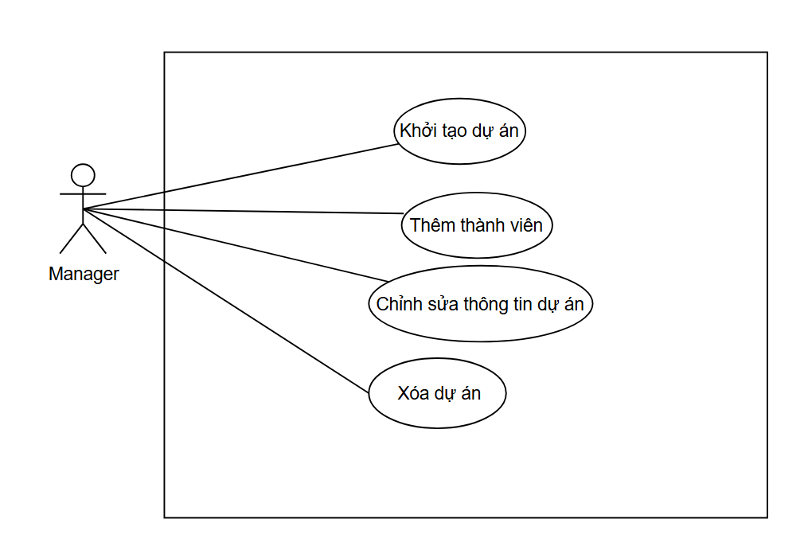

Mô tả và mức ưu tiên
Tính năng này cho phép khởi tạo, cấu hình và phân quyền cho các dự án trong hệ thống.
Mức ưu tiên: Cao.
Tiêu chí: Lợi ích (9), Chi phí (5), Rủi ro (3).

Tác nhân / luồng chính
Tác nhân: Quản lý dự án (Manager)
Luồng chính:
- Người dùng chọn chức năng “Tạo dự án mới”.
- Hệ thống hiển thị biểu mẫu nhập thông tin dự án (Tên, mô tả, ngày bắt đầu/kết thúc).
- Người dùng nhập dữ liệu và xác nhận.
- Hệ thống kiểm tra tính hợp lệ, tiến hành lưu vào cơ sở dữ liệu và phản hồi thông báo thành công

Các yêu cầu chức năng
- FR-01 Tạo dự án
- FR-02 Chỉnh sửa dự án
- FR-03 Xóa dự án
- FR-04 Kiểm tra thành viên dự án
- FR-05 Kiểm tra tiến độ dự án
- FR-07 Xem thống kê của dự án
- FR-15 Xem báo cáo thống kê

Tính năng Quản lý công việc
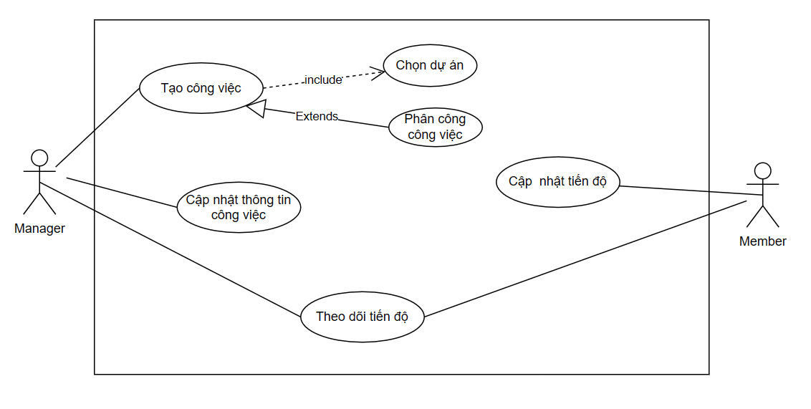

Mô tả và mức ưu tiên
Cho phép quản lý các đơn vị công việc cụ thể thuộc về một dự án xác định. Tính năng bao gồm việc khởi tạo công việc, phân công người thực hiện (Assignee) trong danh sách thành viên dự án, thiết lập thời hạn và theo dõi tiến độ hoàn thành của từng dự án.
Mức ưu tiên: Cao.
Tiêu chí: Lợi ích (9), Chi phí (4), Rủi ro (3).

Tác nhân/luồng chính
Tác nhân: quản trị viên hoặc thành viên dự án.
Luồng chính:
- Người dùng: Truy cập vào một dự án cụ thể và chọn “Thêm công việc”.
- Hệ thống: Hiển thị biểu mẫu yêu cầu nhập thông tin công việc và danh sách thành viên hiện có trong dự án đó để chọn người thực hiện.
- Người dùng: Nhập dữ liệu, chọn người phụ trách và xác nhận.
- Hệ thống: Phản hồi kết quả và hiển thị nội dung.

Các yêu cầu chức năng
- FR-06 Cập nhật trạng thái công việc
- FR-08 Xóa công việc
- FR-09 Chỉnh sửa thông tin công việc
- FR-20 Thêm công việc

Tính năng Quản lý người dùng
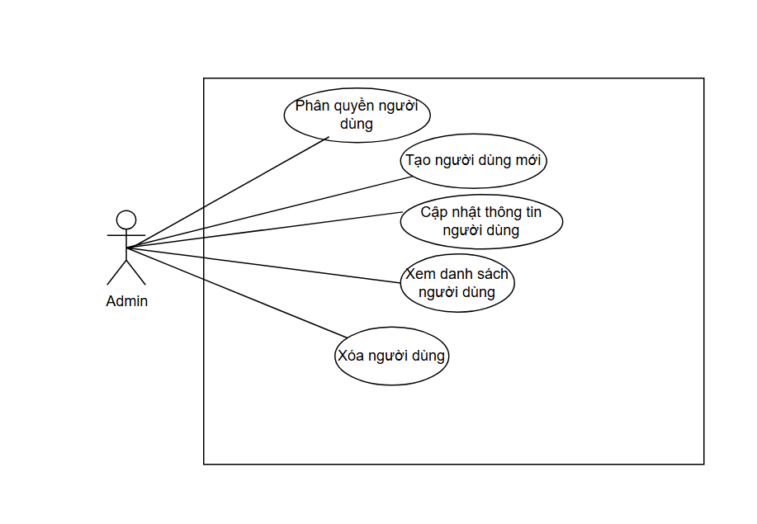

Mô tả và mức ưu tiên
Tính năng này cho phép người dùng tạo, cập nhật và quản lý thông tin của chính người dùng.
Mức ưu tiên: Cao.
Tiêu chí: Lợi ích (9), Chi phí (4), Rủi ro (8).

Tác nhân/luồng chính
Tác nhân: Admin.
Luồng chính:
- Khi người dùng chọn chức năng đăng ký, hệ thống sẽ yêu cầu nhập thông tin người dùng, sau khi nhấn nút đăng ký, hệ thống sẽ tạo một tài khoản người dùng mới và lưu vào cơ sở dữ liệu.
- Khi người dùng chọn chức năng Đăng nhập, hệ thống sẽ yêu cầu người dùng nhập username và password, sau khi kiểm tra và xác thực sẽ chuyển hướng người dùng sang trang quản lý dự án.
- Khi người dùng chọn chức năng xem thông tin người dùng, hệ thống sẽ hiển thị thông tin của người dùng lên giao diện.
- Khi người dùng chọn chức năng chỉnh sửa thông tin, hệ thống sẽ hiển thị form chỉnh sửa thông tin người dùng, sau khi người dùng nhập thông tin muốn chỉnh sửa và nhấn lưu, hệ thống sẽ lưu thay đổi.

Các yêu cầu chức năng
- FR-10 Đăng ký tài khoản
- FR-11 Đăng nhập tài khoản
- FR-12 Xem thông tin người dùng

Tính năng Thông báo

Mô tả và mức ưu tiên
Hệ thống tự động gửi thông báo đến người dùng khi có các sự kiện liên quan như: được giao Task mới, thay đổi thời hạn deadline hoặc có cập nhật trong dự án.
Mức ưu tiên: Trung bình.
Tiêu chí: Lợi ích (7), Chi phí (5), Rủi ro (3).

Tác nhân/luồng chính
Tác nhân: Hệ thống.
Luồng chính:
- Khi có một hành động được thực hiện, hệ thống sẽ xác định những người dùng liên quan.
- Hệ thống gửi thông báo đến người dùng có liên quan đã được xác định.
- Người dùng nhấn vào thông báo, hệ thống sẽ điều hướng người dùng đến màn hình chi tiết của sự kiện đó.

Các yêu cầu chức năng
- FR-13 Xem thông báo
- FR-18 Đánh dấu thông báo đã đọc
- FR-19 Xóa thông báo đã đọc

Tính năng Bình luận & Trao đổi
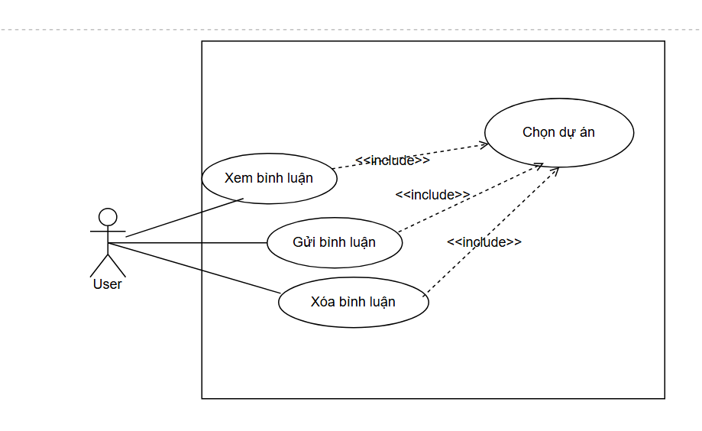

Mô tả và mức ưu tiên
Cung cấp không gian cho các thành viên thảo luận trực tiếp trong từng Task hoặc dự án chung, giúp lưu lại lịch sử trao đổi.
Mức ưu tiên: Cao.
Tiêu chí: Lợi ích (8), Chi phí (4), Rủi ro (2).

Tác nhân/luồng chính
Tác nhân: Thành viên dự án (Manager, Member).
Luồng chính:
- Người dùng truy cập vào dự án
- Người dùng nhập nội dung bình luận
- Nhấn “Gửi”
- Hệ thống lưu bình luận vào database
- Hệ thống hiển thị bình luận mới
- Hệ thống gửi thông báo đến các user liên quan

Các yêu cầu chức năng
- FR-14 Xem bình luận
- FR-16 Thêm bình luận
- FR-17 Xóa bình luận

Tính năng Báo cáo & Thống kê
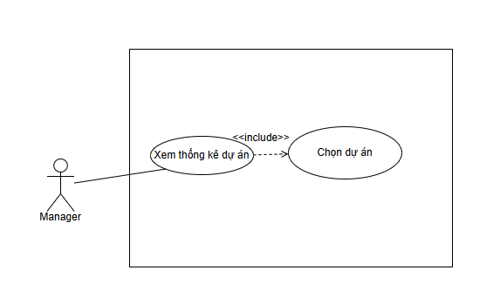

Mô tả và mức ưu tiên
Tính năng Báo cáo và Thống kê cho phép người dùng theo dõi tổng quan và chi tiết tình trạng công việc và tiến độ dự án thông qua các số liệu thống kê và báo cáo trực quan. Tính năng này hỗ trợ người quản lý dự án đánh giá hiệu suất làm việc của nhóm, phát hiện sớm các vấn đề chậm tiến độ và đưa ra quyết định điều chỉnh phù hợp.
Mức độ ưu tiên: Cao
Tiêu chí: Lợi ích: (8), Chi phí: (5), Rủi ro: (3)

Tác nhân / luồng chính
Tác nhân: Manager
Luồng chính:
- Người dùng chọn chức năng Thống kế từ giao diện dự án.
- Hệ thống xử lý dữ liệu công việc và hiển thị các thông tin thống kê.

Các yêu cầu chức năng
- FR-15 Xem báo cáo thống kê

Các yêu cầu chức năng
FR-01 Tạo dự án
Manager của dự án có thể tạo dự án mới với tên và mô tả.
FR-02 Chỉnh sửa dự án
Manager của dự án có thể cập nhật tên và mô tả của dự án.
FR-03 Xóa dự án
Manager của dự án có thể xóa dự án. Khi xóa, tất cả công việc và bình luận liên quan cũng bị xóa.
FR-04 Kiểm tra thành viên dự án
Thành viên dự án có thể xem danh sách thành viên, bao gồm tên đăng nhập và vai trò.
FR-05 Kiểm tra tiến độ dự án
Thành viên dự án có thể xem tiến độ hoàn thành của dự án.
FR-06 Cập nhật trạng thái công việc
Thành viên dự án có thể thay đổi trạng thái của công việc trực tiếp trên thẻ hoặc trong form sửa.
FR-07 Xem thống kê của dự án
Thành viên dự án có thể xem thống kê số lượng công việc theo trạng thái. Dữ liệu hiển thị dưới dạng số liệu và biểu đồ tròn.
FR-08 Xóa công việc
Thành viên dự án có thể xóa công việc. Khi xóa, tất cả bình luận liên quan cũng bị xóa.
FR-09 Chỉnh sửa thông tin công việc
Thành viên dự án có thể chỉnh sửa tiêu đề, mô tả, hạn chót, trạng thái và người được gán của công việc.
FR-10 Đăng ký tài khoản
Người dùng chưa có tài khoản có thể đăng ký với họ tên, tên đăng nhập, email, mật khẩu. Hệ thống kiểm tra tính duy nhất của tên đăng nhập và email, mã hóa mật khẩu.
FR-11 Đăng nhập tài khoản
Người dùng đã có tài khoản có thể đăng nhập bằng tên đăng nhập và mật khẩu để truy cập vào hệ thống.
FR-12 Xem thông tin người dùng
Người dùng đã đăng nhập có thể xem thông tin cá nhân của bản thân.
FR-13 Xem thông báo
Người dùng có thể xem danh sách thông báo của mình, sắp xếp theo thời gian tạo.
FR-14 Xem bình luận
Thành viên dự án có thể xem danh sách bình luận trong một công việc.
FR-15 Xem báo cáo thống kê
Thành viên dự án có thể xem báo cáo thống kê số lượng và phần trăm công việc theo từng trạng thái so với tổng số công việc.
FR-16 Thêm bình luận
Thành viên dự án có thể thêm bình luận vào một công việc. Bình luận bao gồm nội dung văn bản và được gắn với tài khoản người dùng hiện tại cùng thời gian tạo.
FR-17 Xóa bình luận
Thành viên dự án có thể xóa bình luận do chính mình tạo ra
FR-18 Đánh dấu thông báo đã đọc
Người dùng có thể đánh dấu một hoặc tất cả thông báo là đã đọc. Hệ thống cập nhật trạng thái đọc và phản ánh ngay trên giao diện danh sách thông báo.
FR-19 Xóa thông báo đã đọc
Người dùng có thể xóa các thông báo có trạng thái đã đọc. Thông báo chưa đọc không thể bị xóa theo thao tác này.
FR-20 Thêm công việc
Thành viên dự án có thể tạo công việc mới trong dự án với tiêu đề, mô tả, hạn chót, trạng thái ban đầu và người được gán.

Các yêu cầu phi chức năng

Yêu cầu thực thi
Hệ thống phải phản hồi các thao tác thông thường của người dùng (xem danh sách dự án, công việc, bình luận, thông báo) trong thời gian không vượt quá 3 giây trong điều kiện vận hành bình thường.
Hệ thống phải đảm bảo dữ liệu thống kê được cập nhật chính xác khi có thay đổi trạng thái công việc hoặc khi người dùng yêu cầu làm mới dữ liệu.

Yêu cầu an toàn
Hệ thống phải yêu cầu xác nhận trước khi thực hiện các thao tác có thể gây mất dữ liệu như xóa dự án, xóa công việc hoặc xóa toàn bộ dự án.
Hệ thống phải đảm bảo tính toàn vẹn dữ liệu trong trường hợp xảy ra lỗi phần mềm, lỗi hệ thống hoặc mất kết nối đột ngột.
Các thao tác ảnh hưởng lớn đến cấu trúc hệ thống chỉ được phép thực hiện bởi người dùng có quyền phù hợp.

Yêu cầu bảo mật
Hệ thống phải yêu cầu người dùng xác thực danh tính bằng tên đăng nhập và mật khẩu trước khi truy cập các chức năng.
Mật khẩu người dùng phải được lưu trữ dưới dạng đã mã hóa, không được lưu dưới dạng văn bản thuần.
Hệ thống phải phân quyền truy cập dựa trên vai trò người dùng (Admin, Manager, Member) để đảm bảo người dùng chỉ truy cập các chức năng và dữ liệu được phép.
Hệ thống phải tự động kết thúc phiên làm việc sau một khoảng thời gian không hoạt động nhằm giảm nguy cơ truy cập trái phép.
Dữ liệu báo cáo và thống kê chỉ được hiển thị cho người dùng có quyền truy cập vào dự án tương ứng.

Các đặc điểm chất lượng phần mềm
Tính đầy đủ: Phần mềm đáp ứng đầy đủ các yêu cầu chức năng đã được xác định và hoạt động chính xác, hiệu quả.
Tính đúng đắn: Phần mềm đảm bảo rằng phần mềm đáp ứng đúng các yêu cầu của người dùng và thực hiện đúng các chức năng được yêu cầu.
Tính khả dụng: Phần mềm dễ sử dụng và thân thiện với người dùng cuối, cung cấp trải nghiệm tốt.
Tính hiệu suất: Phần mềm hoạt động hiệu quả, hiệu suất tốt với thời gian phản hồi và tốc độ xử lý cao.
Tính bảo mật: Phần mềm có các biện pháp bảo vệ thông tin người dùng khỏi các cuộc tấn công và lỗ hổng bảo mật.
Tính di động: Phần mềm có khả năng sử dụng trên nhiều nền tảng và môi trường khác nhau một các dễ dàng.
Tính dễ bảo trì: Phần mềm dễ dàng bảo trì và nâng cấp với mã nguồn dễ đọc và cấu trúc modular
Tính mở rộng: Phần mềm có khả năng mở rộng để đáp ứng nhu cầu và tăng cường khả năng chịu tải của hệ thống.
Tính thích nghi: Phần mềm có khả năng thích nghi với môi trường và yêu cầu mới linh hoạt và hiệu quả.
Tính dễ kiểm thử: Phần mềm được thiết kế để dễ dàng kiểm thử với các bộ kiểm thử đầy đủ và hiệu quả.

Các quy tắc nghiệp vụ
Mỗi người dùng sẽ có một tài khoản để đăng nhập vào hệ thống
Mỗi dự án sẽ có một Manager chịu trách nhiệm quản lý dự án.
Người dùng chỉ được xem và thao tác trên các dự án mà họ đã tham gia.

Các yêu cầu khác

Yêu cầu về pháp lý và quyền riêng tư
Hệ thống phải đảm bảo bảo mật thông tin cá nhân của người dùng, không chia sẻ dữ liệu cho bên thứ ba khi chưa được sự cho phép. Việc thu thập và sử dụng dữ liệu phải tuân thủ đúng các quy định pháp luật hiện hành.

Yêu cầu về phong tục - văn hóa
Giao diện và nội dung của hệ thống cần phù hợp với văn hóa sử dụng tại Việt Nam, sử dụng ngôn ngữ rõ ràng, lịch sự và không chứa nội dung gây phản cảm.

Yêu cầu về cơ sở dữ liệu
Hệ thống phải sử dụng cơ sở dữ liệu để lưu trữ thông tin người dùng, dự án, công việc, bình luận và thông báo. Dữ liệu cần được tổ chức hợp lý, đảm bảo tính toàn vẹn, nhất quán và có khả năng sao lưu khi cần thiết.

Các phụ lục
Phụ lục A: Sơ đồ Use case tổng quát
